Как собрать в одну ячейку информацию из нескольких ячеек Excel
Предположим, что мы имеем данные в следующем виде:
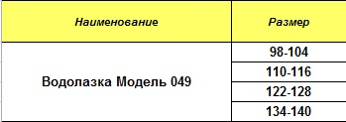
Мы хотим собрать данные из строк в одну ячейку:
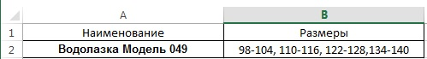
Для объединения данных в ячейке используем функцию "СЦЕПИТЬ".
Эта функция не делает пробелов между объениняемыми значениями, поэтому сделаем следующее.
В любом месте на листе Excel заведем в ячейки символы, используемые для сцепления данных. В нашем случае это пробел и запятая. Активизируем одну ячейку и внесем туда ",", в другой ячейке поставим пробел:
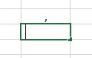
Теперь используем функцию.
Во вкладке "Формулы" находим "Вставить функции", выбираем категорию "Текстовые" и находим "СЦЕПИТЬ".
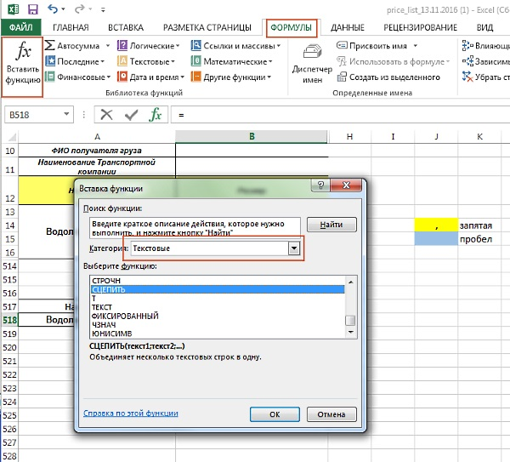
В выпавшем окошке нажимаем на кнопочки и выбираем по очереди ячейки, которые хотим объединить:
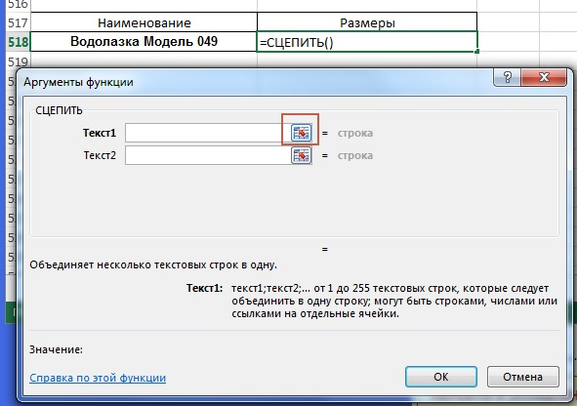
Размер 1, "запятая", "пробел", размер 2, "запятая", "пробел" и т.д.
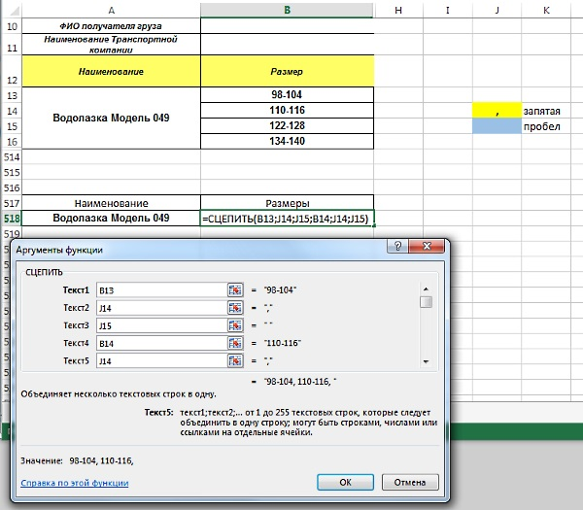
Если сцепляемых значений больше, чем полей в окошке, используем бегунок для перехода к следующим полям:
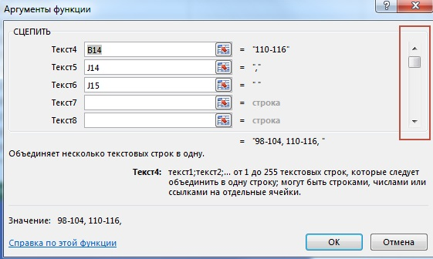
Получаем:
